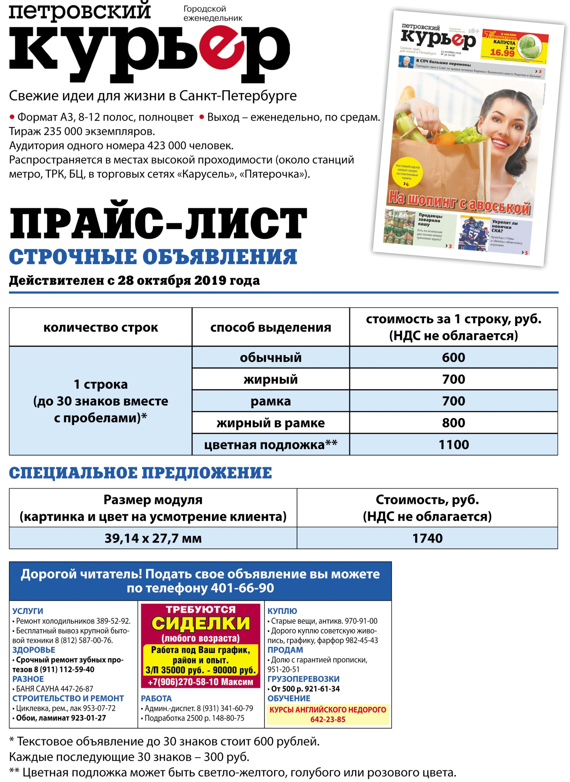
Ведущий менеджер
ИД "Курьер-Медиа"
Станкевич Светлана
8 (904) 33 88 763
(812) 401-66-90 доб 110

